第二节 人口合理容量
【导学提纲】
一、“人口爆炸”
二、环境的限制性
三、人口的合理容量
1、环境承载力的概念
2、人口合理容量的概念
3、人口容量的特点

【重点解读】
1．人口增长对资源的影响
自然资源 | 人口增长产生的影响
土地资源
矿产资源
水资源
森林资源
2.环境人口容量的估计
 | 主要论点 | 主要依据
悲观论
乐观论
中间论

【典例剖析】
阅读“PPE怪圈”材料，回答问题：
“PPE怪圈”（见下图）是指贫困（Poverty）、人口（Population）和环境（Environment）之间形成的一种互为因果的关系。确切地说，是指“贫困——人口增长——环境恶化”的恶性循环。由于PPE怪圈在发展中国家尤其是贫困地区存在的普遍性，被用作贫困
地区贫困机制的一种理论模式

(1)对比①④、②③、⑤三组因果关系，试分析“PPE怪圈”的基本原因。

(2)从 ③、⑤线索入手，说明贫困与环境的互动关系。

(3)从人口自然增长模式、生产力水平与劳动力数量、教育与个人素质、社会保障与防病养老等方面，简述②线索成立的原因。

(4)请简要说明如何走出“PPE怪圈”。

【自我评价】
一、单项选择题
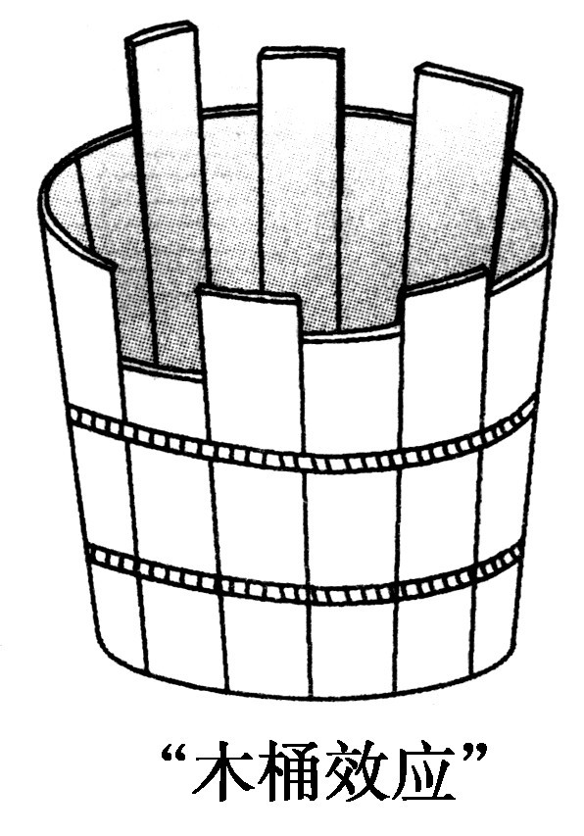
1、当一只木桶的桶底面积确定后，木桶能容纳多少水，主要取决于组成木桶的桶板究竟多长。如果各块桶板的长度并不相等，那么，木桶容纳水量的多少取决于最短的桶板。这就是所谓的“木桶效应”。 假如各块桶板代表不同资源的种类，则木桶的“短块”决定
A．人口容量的多少 B．人口合理容量的多少
C环境最适宜人口容量的多少 D环境承载力的大小

读最佳人口规模示意图，回答2—3题。
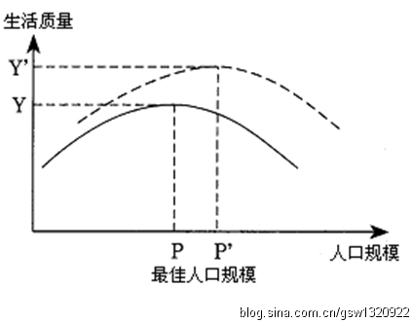

2、关于图中人口规模的叙述正确的是
A．P为较低生产力水平条件下的合理人口容量 B．P′为环境承载力
C．P′为较高生产力水平条件下的环境人口容量 D．P为环境承载力
3、图中反映了
A．人口规模与生活质量呈正相关关系
B．人口规模与生活质量呈负相关关系
C．当人口水平低于最佳人口规模时，人口的增长和生活质量的提高呈负相关
D．当人口水平高于最佳人口规模时，人口的增长将导致生活质量的下降
读世界人口容量测算表(部分)，完成4～5题。
气候区 | 合理人口容量(亿人) | 合理人口密度(人/平方千米)
热带雨林气候区 | 28.00 | 200
亚热带季风气候区 | 9.30 | 100
地中海气候区 | 2.25 | 90
温带海洋性气候区  温带季风气候区 | 7.35 | 30
4.表中所列合理人口容量和合理人口密度的测算主要考虑的是( )
A．社会因素 B．自然因素 C．经济因素 D．技术因素
5．按表格内容推算，下列气候类型所在地区，远没有达到合理人口容量和合理人口密度的是( )
A．亚热带季风气候区 B．地中海气候区
C．温带季风气候区 D．热带雨林气候区

二、综合题
6.读下图，分析并回答问题。
中国在世界人口和耕地中所占百分比
今后我国人口和耕地发展的可能趋势
(1)目前，我国以占世界________％的耕地养活着占世界________％的人口。
(2)今后我国人口发展的可能趋势是_____________________________，耕地发展的可能趋势是_____________________________。
(3)我国耕地承载量所面临的问题是_____________________________。
(4)目前国家对解决上述问题所采取的政策和措施是______________________。

